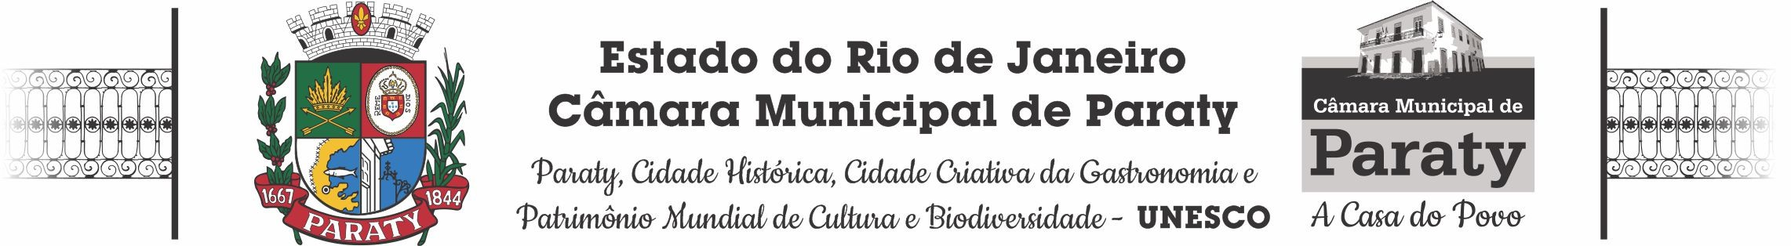

CÂMARA MUNICIPAL DE PARATY
AVISO DE DISPENSA ELETRÔNICA Nº 001/2025

OBJETO: Aquisição de 100 (cem) canecas de porcelana, modelo Oxford Tulipa, capacidade de 330ml, na cor branca, personalizadas com o brasão da cidade de Paraty e o logo da Câmara Municipal de Paraty.

VALOR MÁXIMO ACEITÁVEL: Valor total por lote, quantidade de 100 unidades R$ 1.795,00 (um mil setecentos e noventa e cinco reais).

BASE LEGAL: Art. 75, inciso II da Lei 14.133/2021

PROCESSO LICITATÓRIO: DISPENSA ELETRÔNICA DE LICITAÇÃO

DOTAÇÃO: 3.3.90.30.99

PRAZO: 30 dias uteis para entrega total do objeto

RECEBIMENTO DAS PROPOSTAS: A partir do dia 29/05/2025 às 14:00h até o dia 02/06/2025 às 09:59min. com o início da fase de lances as 10:00h.

DATA DE ENCERRAMENTO: 02/06/2025 às 09:59min.

O na íntegra e seus anexos encontram-se à disposição de interessados no site www.bllcompras.com.

Paraty, 28 de maio de 2025.

Presidente Vagno Martins da cruz
Matrícula 5117

VAGNO MARTINS DA
Assinado de forma digital por VAGNO MARTINS DA CRUZ:07220012748

CRUZ:07220012748 Dados: 2025.05.29 10:11:00
-03'00'

